ຄວາມ​ພະຍາຍາມ​ຢູ່​ໃສ ຜົນ​ສໍາ​ເລັດ​ຢູ່​ບ່ອນ​ນັ້ນ
​ໂດຍ: ສິນ​ນະຄອນ ອິນ​ທິລາດ
ກິດຈະກໍາປັບປຸງ​ຊີວິດ​ການ​ເປັນ​ຢູ່ ​ເຊື່ອມ​ສານ​ໂພຊະ​ນາ​ການ (ປຊພ) ແມ່ນວຽກງານໜຶ່ງທີ່ ທລຍ ໃຫ້ການສະໜັບສະໜູນ ໃນຮູບແບບ ການຈັດຕັ້ງກຸ່ມ ຊ່ວຍເຫຼືອເຊີ່ງກັນແລະກັນ (ກຊກ) ເພື່ອສ້າງຄວາມເຂັ້ມແຂງໃຫ້ແກ່ຊຸມຊົນ ໂດຍສະເພາະຜູ້ທຸກຍາກໃນເຂດຫ່າງໄກ ສອກຫຼີກ ​ແລະ ​ເພື່ອໃຫ້ພວກເຂົາເຈົ້າສາມາດ ຄຸ້ມຄອງບໍລິຫານທຶນກູ້ຢືມ ໃນລັກສະນະເປັນທຶນໝູນວຽນ ດ້ວຍຕົວພວກເຂົາເຈົ້າເອງ. ທັງນີ້ກໍເພື່ອໃຫ້ພວກເຂົາເຈົ້າໄດ້ມີລາຍຮັບ ທີ່ໝັ້ນຄົງ ນໍາໄປສູ່ ການຫຼຸດຜ່ອນ ແລະ ລົບລ້າງຄວາມທຸກຍາກແບບຍືນຍົງ.
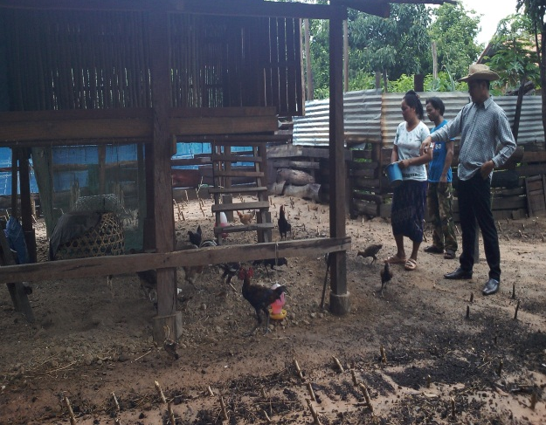
ກິດຈະ​ກໍາ​ສ້າງ​ລາຍ​ຮັບ​ແມ່ນ​ກິດຈະ​ກໍາ​ໜຶ່ງ​ຂອງ ປຊພ ​ເຊິ່ງໄດ້ເນັ້ນການສ້າງຄວາມເຂັ້ມແຂງ ​ໃຫ້ ສະມາຊິກ ກຊກ ​ດ້ວຍ​ການຈັດ​ຊຸດຝືກອົບຮົມ ວິຊາຊີບ ທີ່ຫລາກຫລາຍວິຊາ ຊຶ່ງ​ອີງ ຕາມຄວາມ​ຕ້ອງການ​ຂອງ ສະມາຊິກ ​ໃນ​ບ້ານ​ເປົ້າໝາຍ ​ແລະ ຕ້ອງການນໍາເອົາໄປຈັດຕັ້ງປະຕີບັດ ເພື່ອສ້າງລາຍຮັບໃຫ້ແກ່ຄອບຄົວ.

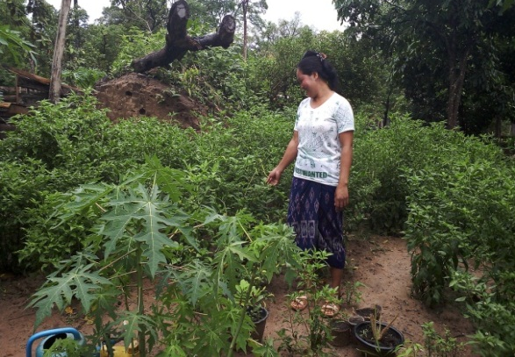
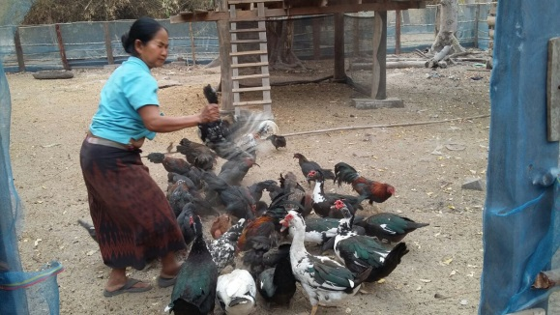
ຄອບຄົວ ນາງ ທອງມີ ບ້ານ ໂນນສະຫວ່າງ ເມືອງທ່າປາງທອງ ແຂວງ ສະຫວັນນະເຂດ ກໍ່ແມ່ນຄອບຄົວໜື່ງ ໃນເປົ້າໝາຍ 79 ຄອບຄົວຂອງ ທລຍ ​ເປັນ​ໜຶ່ງ​ໃນ​ບັນດາ ສະມາຊິກ ກຊກ ທີ່ສະມັກ​ໃຈ​ເຂົ້າຮ່ວມ​ການ​ພັດທະນາຄອບຄົວຕົວແບບ ທາງດ້ານປັບປຸງ​ຊີວິດການ​ເປັນ​ຢູ່ ດ້ວຍ​ການສ້າງລາຍຮັບຈາກ​ການ​ລ້ຽງສັດ​ປີກ ​ໂດຍ​ສະ​ເພາະ ການ​ລ້ຽງ​ໄກ່​ລາດ. ລາວໄດ້ເຂົ້າເປັນສາມະຊີກ ກຊກ ໃນວັນທີ 1/12/2016 ແລະ ພາຍຫລັງທີ່ໄດ້ຮັບການຝືກອົບຮົມ ແລະໄດ້ຜ່ານຂະບວນການສ້າງຄວາມເຂັ້ມແຂງ ຕາມແຕ່ລະບາດກ້າວແລ້ວ ມາຮອດ ວັນທີ 1/1/2017 ລາວກໍໄດ້ ຍືມເງິນຈາກກອງທຶນໝູນວຽນທີ່ ທລຍ ໃຫ້ການສະໜັບສະໜູນ ປະມານ 860.0000ກີບ ເພື່ອດໍາເນີນກິດຈະກໍາລ້ຽງໄກ່. ໃນ​ໄລຍະ​ທຳ​ອິດ, ລາວໄດ້ເລີ່ມ ລ້ຽງ ໄກ່ໃຫຍ່ ຈໍານວນ 20 ໂຕ ພ້ອມທັງມີເຫຼືອເງິນໄວ້ຊື້ ອຸປະກອນໃນການລ້ຽງ ພ້ອມດ້ວຍຢາວັກຊີນທີ່ຈໍາເປັນ ​ແລະ ຈໍານວນໜຶ່ງ ສຳລັບ​ການ​ເກັບ​ຊື້​ໄກ່​ຈາກ ສະມາຊິກ ກຊກ. ຜ່ານການລ້ຽງ ມາໄດ້ 4ເດືອນ ລາວກໍສາມາດຂາຍໄກ່ໄດ້ ປະມານ 135 ໂຕ ໃນລາຄາ 20.000ກີບ/​ໂຕ
ໄດ້ເງີນທັງໝົດ 2.700.000ກີບ. ນາງ ທອງມີ ສາມາດສົ່ງທືນໝູນວຽນ​ໄດ້​ທັນຕາ​ມກຳນົດ​ເວລາ ແລະ ຍັງ​ມີ​ຕົ້ນທຶນ​ເປັນ​ຂອງ​ຕົນ​ເອງ ​ເປັນຕົ້ນ​ແມ່ນ ຈໍານວນໄກ່ ພໍ່່ແມ່ພັນ ​ເພີ່ມ​ຂຶ້ນຫລາຍກວ່າເກົ່າ ແລະ ຍັງຈະມີການຂະຫຍາຍກິດຈະກໍາອື່ນອີກ. ນາງ ທອງມີ ກໍ ສາມະຊີກ ຄົນອື່ນໆ ຂອງກຸ່ມ ກຊກ ບໍ່ພຽງແຕ່ ສາມາດລ້ຽງສັດ​ເປັນ​ພື້ນຖານ ​ແລະ ປະຕິບັດ​ຕາມເຕັກນີກຢ່າງຖືກຕ້ອງ​ເທົ່າ​ນັ້ນ, ແຕ່ລາວຍັງສາມາດ ຝຶກ​ສອນ ​ແລະ ຊ່ວຍ​ເຫຼື​ອ ສະມາຊິກ ຄົນ​ອື່ນໆ ​ໃນ​ການສັກຫຼືຢອດຢາວັກຊີນ ໃຫ້ແກ່ສັດລ້ຽງພາຍ​ໃນ​ບ້ານ ອັນເປັນປັດໃຈສໍາຄັນຕໍ່ການປ້ອງ​ກັນ ພະຍາດ​ສັດ​ລະບາດເຊີ່ງບັນຫາ ຂອງ​ການຕາຍຂອງ​ສັດ​ປີກ ​ແລະ ແກ້ໄຂບັນຫາໄດ້ຢ່າງທັນເວລາ. ການມັກ​ເກີດ​ພະຍາດ ​ເຮັດ​ໃຫ້ ​ສັດຕາຍ ​ກ່ອນ​ທີ່​ຈະໄດ້ຂາຍສັດ​ປີກ ຂອງ​ຕົນ ຊຶ່ງເປັນບັນຫາທີ່ສະສົມມານານ ​ແລະ ສາ​ເຫດ ​ໃຫ້ ຊຸມຊົນມີ​ຄວາມທໍ້ຖອຍ ​ແລະ ຍັງ ​ເປັນຕົ້ນ​ເຫດ​ຂອງ​ການລົ້ມ​ເລວ .ໃນ​ທ້າຍສຸດ, ພວກ​ເຂົາຫລຸບທຶນ ແລະ ບໍ່່ຢາກລ້ຽງຕື່ມ​ອີກ. ສະນັ້ນ ທລຍ ໄດ້​ເນັ້ນ​ໃສ່​ການ​ປູກ​ຈິດ​ສຳ ນຶກ​ກ່ຽວ​ກັບ​ສາ​ເຫດ​ຂອງ​ການ​ຕາຍ ຂອງ​ສັດ​ປີກ ​ແລະ ​ເນັ້ນ​ໃສ່​ວິທີ​ແກ້​ໄຂ ​ໂດຍ ​ສະ​ເໜີ​ເຕັກນິກ​ທີ່​ຖືກຕ້ອງ ​ແລະ ປະຕິບັດ​ໄດ້​ງ່າຍດາຍ ດ້ວຍ ສະມາຊິກ​ເອງ ​ໂດຍ​ຜ່ານ​ການ​ຝຶກ​ອົບຮົມ ​ແລະ ປະຕິບັດ​ຕົວ​ຈິງ​ໄປ​ພ້ອມໆ​ກັນ.

